**InterCaravaning Sondermodelle 2022**

**Von Jubiläumskrachern und „heißen“ Wohnwagen**

**Auch 2022 führt InterCaravaning seine IC-LINE fort. Nicht nur Fahrrad-Freaks, sondern auch Barbecue-Liebhaber, Luxus-Camper und sogar „Warmduscher“ können sich auf die neuen Sondermodelle freuen. Dank verschiedener Ausstattungspakete findet fast jeder Caravaning-Enthusiast, was er sucht.**

**Koblenz, 03. Mai 2022.** Wie findet man ein Gefährt für den Caravaning-Urlaub, das perfekt zu den eigenen Bedürfnissen passt und noch dazu ein gutes Preis-Leistungs-Verhältnis bietet? Eine Antwort auf diese Frage sind die neuen IC-Sondermodelle. Das gesammelte Know-how der InterCaravaning-Fachhändler ist in die Zusammenstellung der Ausstattungspakete eingeflossen. Dabei herausgekommen sind Fahrzeuge, die so gut wie jede Gruppe von Caravaning-Urlaubern ansprechen: Egal ob Radfahrer, Grill-Fans oder Leute, die es eher etwas gemütlicher angehen lassen wollen.

**Auf großem Fuß mit dem Da Vinci IC-LINE von Tabbert**

Wohnwagen-Fans dürfen sich auf zwei Ausführungen des Da Vinci IC-LINE von Tabbert freuen: Das Fahrzeug mit Seitenwänden aus Glattblech ist in den Grundrissen 490 TD und 540 E erhältlich – jeweils mit Premium Exterieur Paket: Vor allem die weiß-glanzpolierten 17“-Leichtmetallfelgen im exklusiven Tabbert-Design machen den Wohnwagen zu einem echten Hingucker. Für einen sicheren Stand auf dem Campingplatz sorgt der Big Foot von AL-KO. Das Anti-Schleuder-System AL-KO Trailer Control-ATC sorgt außerdem für eine sichere Fahrt zum Wunschziel.

Mit vier Schlafmöglichkeiten in beiden Versionen bietet der Da Vinci genug Platz für entspannte Familientrips mit zwei Kindern. Dank Rollfunktion lassen sich beim 540 E die Einzelbetten sogar problemlos zu Doppelbetten umwandeln. Das Premium Interieur Paket macht den Da Vinci zu einer Wohlfühloase mit Komfort Schlafsystem samt flexiblem Tellerrost und WaterGEL-Matratze inklusive je zwei Decken und Kissen. Für das passende Licht sorgt wiederum das Ambiente-Paket aus Vorzeltleuchte mit Bewegungsmelder und beleuchteter Einstiegsstufe. Natürlich darf auch die namensgebende Ambientebeleuchtung nicht fehlen. Ein 12-V-Versorgungspaket mit AGM-Batterie liefert die benötigte Energie.

Für Aktivurlauber bietet der Da Vinci ebenfalls das passende Zubehör: Mit dem Fahrradträger „Caravan SUPERB“ können zwei Bikes mit auf die Reise gehen. Wer im Anschluss an eine Fahrradtour den Abend vor dem Wohnwagen genießen will, kann das dank großer Markise mit dimmbarer Leuchtleiste gemütlich tun.

**Weinsberg CaraOne Edition [HOT] IC-LINE zum coolen Preis**

Mit dem Weinsberg CaraOne [HOT] inklusive IC-Sonderausstattung erhält man ein Fahrzeug mit umfangreichen Wasser-Features: Ein Wasserfiltersystem von BWT, ein 45-Liter-Frischwassertank sowie eine Therme von Truma sorgen dafür, dass man die heimische Wellnessoase nicht vermisst. Inklusive eines Ambiente-Licht-Pakets steht einem entspannten Campingurlaub so nichts mehr im Weg.

Der Wohnwagen ist in den Grundrissen 390 QD, 450 FU und 480 QDK verfügbar und bietet sowohl Paaren als auch Familien mit Kindern die passende Lösung für ihre Bedürfnisse. Dank reisefertiger Ausstattung kann es nach dem Kauf direkt losgehen.

**Alles andere als knauserig: die IC-Modelle von KNAUS**

Wer ein mobiles Heim dabei hat, will unabhängig sein. Und genau das ermöglicht das ADD-ON IC-Paket für das sowieso schon sehr gut ausgestattete Jubiläumsmodell Südwind 60 Years in der Farbe Campovolo grau von KNAUS: Dank Lithium-Paket entfällt die nervige Suche nach dem nächsten Stromanschluss – zumindest für einige Tage. Die Warmwasserversorgung mit einem 10-Liter-Boiler sowie der 24-Liter-Abwassertank sorgen außerdem dafür, dass eine gewisse Unabhängigkeit von Sanitär- und Waschanlagen der Campingplätze gegeben ist. Zusätzlich bietet das ADD-ON Paket u.a. eine Gasaußensteckdose und ermöglicht damit entspannte Barbecues auf dem Campingplatz: Einfach den Grill einstöpseln und schon kann der Spaß losgehen. Das Paket ist für die Grundrisse 500 PF, 540 FDK und 580 QS verfügbar.

**Entspannte Nächte in den Wohnwagen von Bürstner**

Bürstner-Fans dürfen sich im kommenden Jahr auf gleich drei Wohnwagen-Modelle freuen: Der Averso Plus ist in einem, der Premio ist in zwei Grundrissen als Sondermodell verfügbar. Als echtes Raumwunder bietet der Averso Plus 520 TL Platz für sechs Personen – dank einer cleveren Hubbett-Lösung. Hochwertige Mehrzonen-Kaltschaummatratzen samt Lattenrosten sorgen für einen bequemen Schlaf.

Auch der Premio ist im Grundriss 495 TK für Familienurlaube geeignet, für Paare hingegen ist der 460 TS sicherlich eine gute Wahl. Vor allem das Design kann sich sehen lassen: Das Außendesign im IC-Look macht den Premio zu einem echten Hingucker. Dieser Eindruck bestätigt sich nach einem Blick ins Innere, das mit Möbeldekor in Timber Grey und sorgfältig darauf abgestimmter Stoffausstattung ein edles Ambiente bildet.

**Den Sternenhimmel genießen mit der IC-Blackline von Fendt**

Mit den Fendt Bianco Selection IC-Blackline Grundrissen 465 SFB und 515 SG gibt es zwei verschiedene Zuschnitte, die jeweils Schlafplätze für vier Personen bieten. Nicht nur das schicke Äußere des „IC-Blackline“ mit Alu-Felgen in Anthrazit machen den Fendt zu einem attraktiven Sondermodell. Die Omnistor-Markise von Thule sowie die Universal-Vorzeltsteckdose sorgen außerdem für ein Feeling wie auf der heimischen Veranda. Eine Fliegenschutztür verhindert, dass beim Entspannen vor dem Wohnwagen Insekten den Weg ins Innere finden.

**Mehr als nur ein Hobby – zwei Hobbys**

Maximalen Fahrtkomfort bietet der Hobby Optima OnTour IC-LINE. Das in den Grundrissen T65 FL und T65 GE verfügbare Fahrzeug klettert mit seinen 140 PS so gut wie jede Bergstrecke hinauf. Die eingebaute Rückfahrkamera sorgt für bequemes und sicheres Rangieren und Einparken.

Auf dem Campingplatz angekommen machen das Verdunklungssystem Remis für Front- und Seitenscheiben, die SAT/TV-Kombination aus Teleco SAT-Anlage und LED-TV 22“ sowie die Aufbaumarkise Thule Omnistor den Aufenthalt zu einem Highlight – egal ob vor dem Fernseher oder im Freien.

Doch der Optima OnTour ist nicht der einzige Hobby im Sortiment: Das in den Grundrissen 495 UL und 540 KMFE erhältliche Wohnwagen-Modell De Luxe bietet mit dem System Hobby Connect eine Möglichkeit, die Bordtechnik über Bedienpanel oder Bluetooth per App zu steuern.

**Deseo-Aktion geht weiter**

Für Motorrad-Fans interessant ist der KNAUS Deseo 400 TR Edition IC-LINE: Der Wohnwagen bietet Platz für bis zu zwei Bikes. Neben einem besonders attraktiven Fahrzeugpreis gibt es sogar noch einen 1.000 Euro Wertgutschein von POLO Motorrad dazu – solange der Vorrat reicht.

Eine Übersicht darüber, welches Gefährt bei welchem Händler erhältlich ist, gibt es hier:

[www.intercaravaning.de/wohnmobile-wohnwagen/sondermodelle/](https://www.intercaravaning.de/wohnmobile-wohnwagen/sondermodelle/)

**Bilder zur InterCaravaning IC-LINE**:

Ein Bild, das Transport, Wohnmobil, Anhänger enthält.
Ein Bild, das drinnen enthält.

BU: Der Tabbert Da Vinci IC-LINE ist eine echte Wohlfühloase.

Ein Bild, das Himmel, draußen, Straße, Transport enthält.
Ein Bild, das drinnen, Decke, Schlafzimmer enthält.

BU: Im Weinsberg CaraOne [HOT] Edition IC-LINE wird es gemütlich.

Ein Bild, das Transport, Anhänger enthält.
Ein Bild, das drinnen, Boden, Zähler, Möbel enthält.

BU: Bis zu sechs Personen finden im Bürstner Averso Plus IC-LINE Platz.

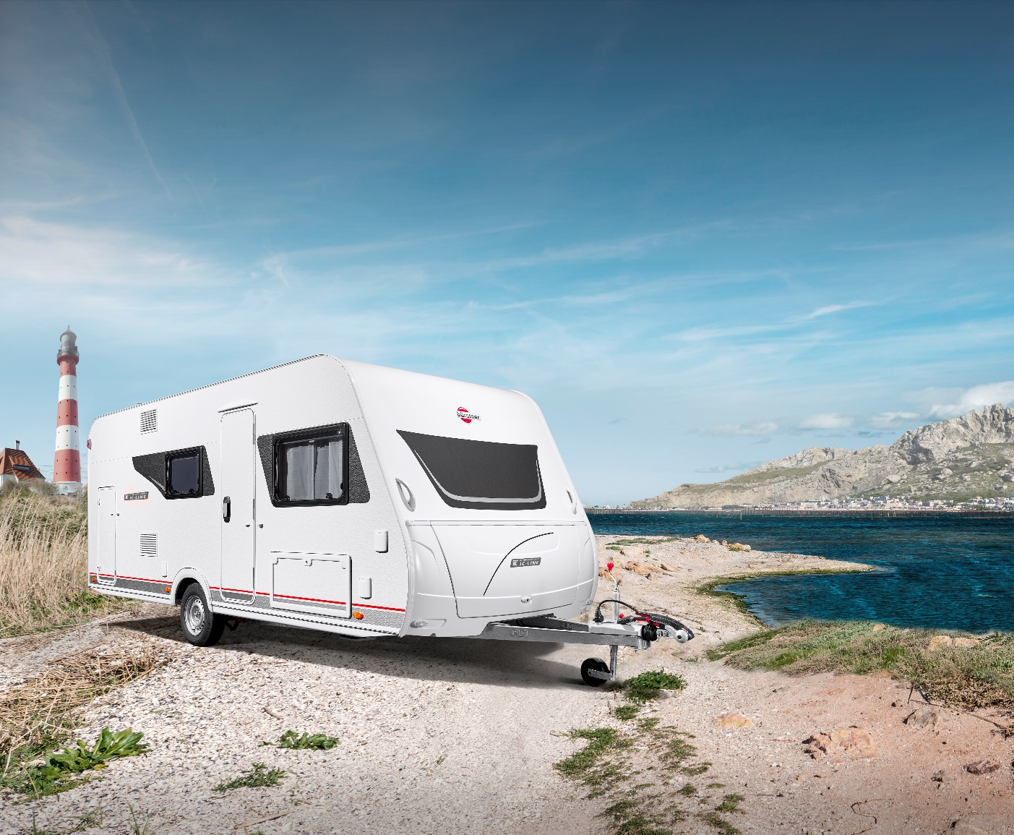 Ein Bild, das drinnen, Wand, Tisch, Boden enthält.

BU: Der Bürstner Premio ist sowohl von außen als auch von innen ein echter Hingucker.

Ein Bild, das draußen, Himmel, Straße, Berg enthält.
Ein Bild, das weiß, Anhänger enthält.

BU: Mehr Unabhängigkeit bietet ADD-ON IC-Paket für den KNAUS Südwind 60 Years.

Ein Bild, das Gras, draußen, Baum, Himmel enthält.
Ein Bild, das drinnen, Fenster, Raum, Möbel enthält.

BU: Nicht nur unter Palmen kann sich der Fendt Bianco Selection IC-Blackline sehen lassen.

Ein Bild, das Himmel, draußen, Transport, Schmutz enthält.
Ein Bild, das drinnen, Möbel, zugemüllt enthält.

BU: Der PS-starke Hobby Optima OnTour IC-LINE überzeugt mit schicker Innenausstattung.

Ein Bild, das draußen, Himmel, Straße, LKW enthält.
Ein Bild, das drinnen, Möbel enthält.

BU: Die Bordtechnik im Hobby De Luxe IC-LINE kann sogar über Bluetooth bedient werden.

[Die Fotos können Sie hier herunterladen.](https://k1-agentur.de/presseservice/intercaravaning/)

Für Rückfragen wenden Sie sich an das Pressebüro:

K1 Gesellschaft für Kommunikation mbH   
Markus Buchenau   
Sachsenring 40 - 50677 Köln    
T:  +49 (0)221 - 222 77-25   
M: +49 (0)151 - 1906 9310   
E-Mail: [buchenau@k1-agentur.de](mailto:buchenau@k1-agentur.de)